Retroalimentación Guía N° 17 Educación Física y Salud
Kínder.

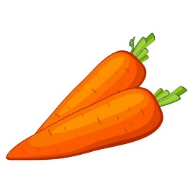
- Observa las imágenes y encierra con una cuerda los alimentos que te mantienen sano.
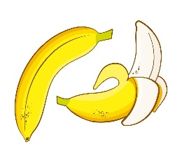
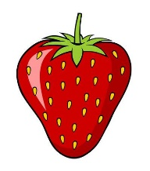
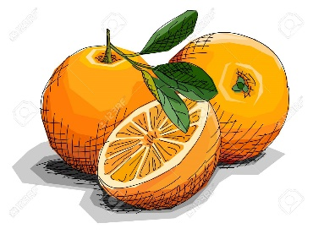
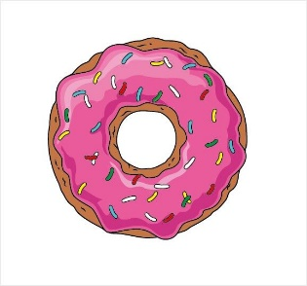
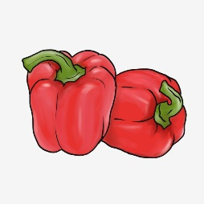
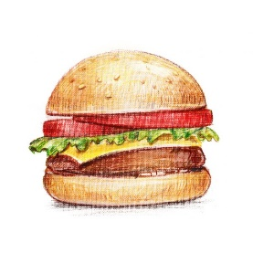
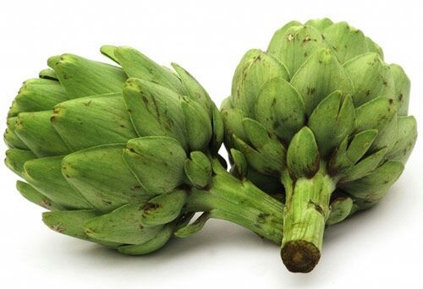

- Dibuja un hábito de higiene.
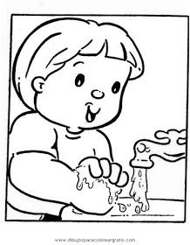

- Este niño acaban de comer que debe realizar después de haber consumido su helado? Une con una línea la imagen correcta.
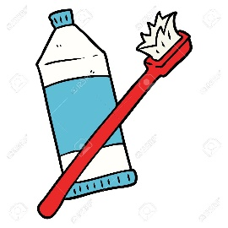
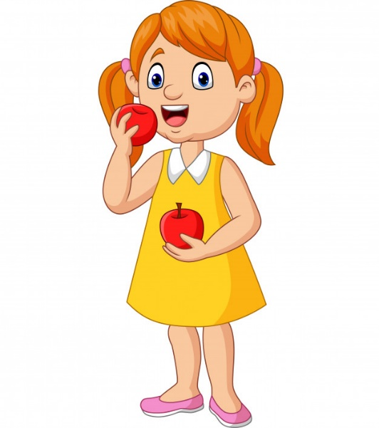

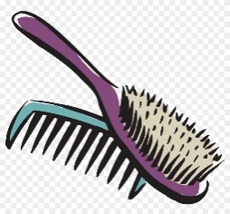

- Encierra con un círculo la niña que esté realizando un hábito de vida saludable (OA 7 C.M)

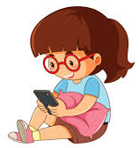
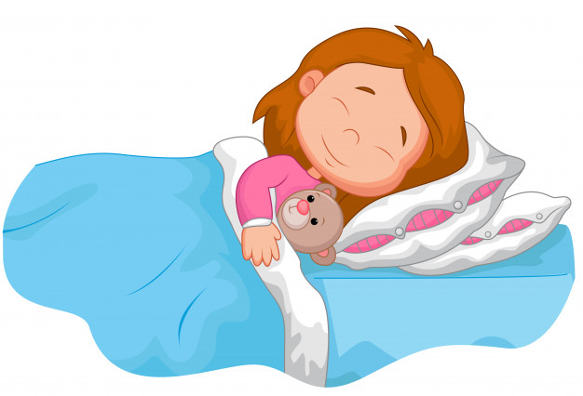

- ¿Cómo te sientes cuando realizas nuestro baile el trote? Encierra con un círculo 3 acciones. (OA 5 C.M)

Feliz triste Cansado(a)

Calor frio con mucha sed

Responde con una V si es Verdadero o con una F si es Falso.
- _V _ Es saludable comer alimentos Variados, Frutas y Verduras todos los días.

- __F_ Si NO nos lavamos los dientes y abusamos de los dulces mis dientes se mantendrán saludable. No me saldrán caries

- ___F_ Es bueno jugar todos los días en el celular o computador. No ya que me dolerá mi vista.

- ___V__ Debes dormir entre 8 a 10 horas diarias.

- ___V__ Debes realiza ejercicio física 30 minutos.

